В ГАПОУ «Камышинский политехнический колледж» наступила горячая, но такая долгожданная пора для всех выпускников. С 17 по 25 июня студенты колледжа защищают свои выпускные квалификационные работы по специальностям: «Механизация сельского хозяйства», «Электрификация и автоматизация сельского хозяйства», «ТО и ремонт автомобильного транспорта», «Экономика и бухгалтерский учет», «Банковское дело», «Информационные системы», «Документационное обеспечение и архивоведение», «Строительство и эксплуатация зданий и сооружений», «Монтаж и эксплуатация внутренних сантехнических устройств», «Технология продукции общественного питания», «Товароведение и экспертиза качества потребительских товаров», «Организация обслуживания в общественном питании», «Сварщик (электрогазосварочные и газосварочные работы).
Студенты ответственно готовятся к защите, выполняют дипломную работу и практическую часть в виде чертежей, презентации, готовят раздаточный материал. В ходе защиты студенты показывают хорошие знания, достаточно высокий уровень подготовки, основательность и последовательность защищаемых работ, а также актуальность рассматриваемых тем.
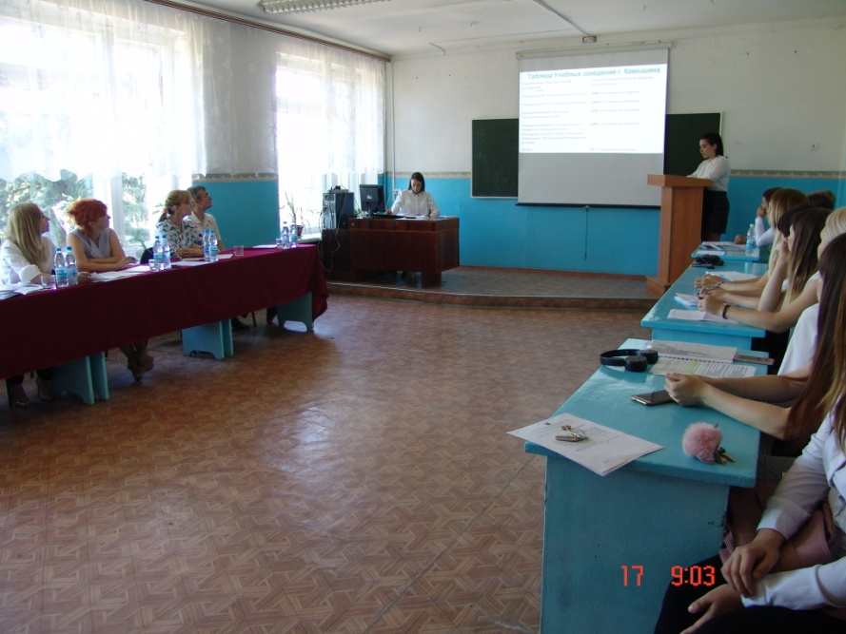защита ВКР по направлению «Банковское дело»
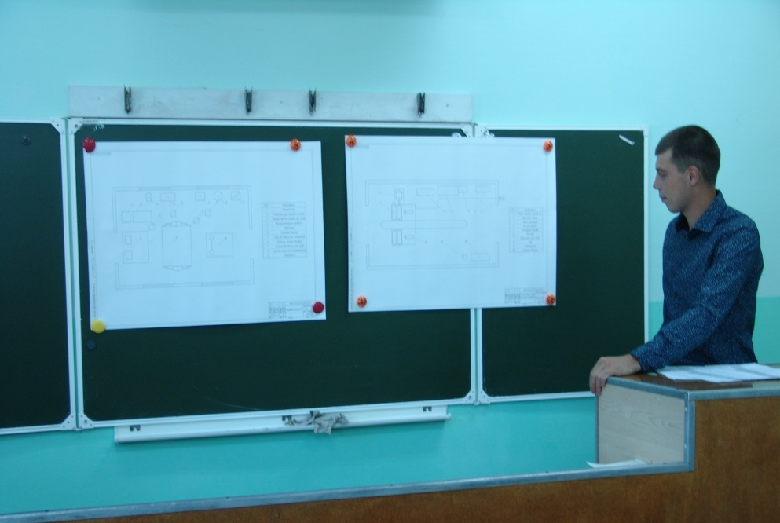

Защита по направлению
«Техническое обслуживание и ремонт автотранспорта»

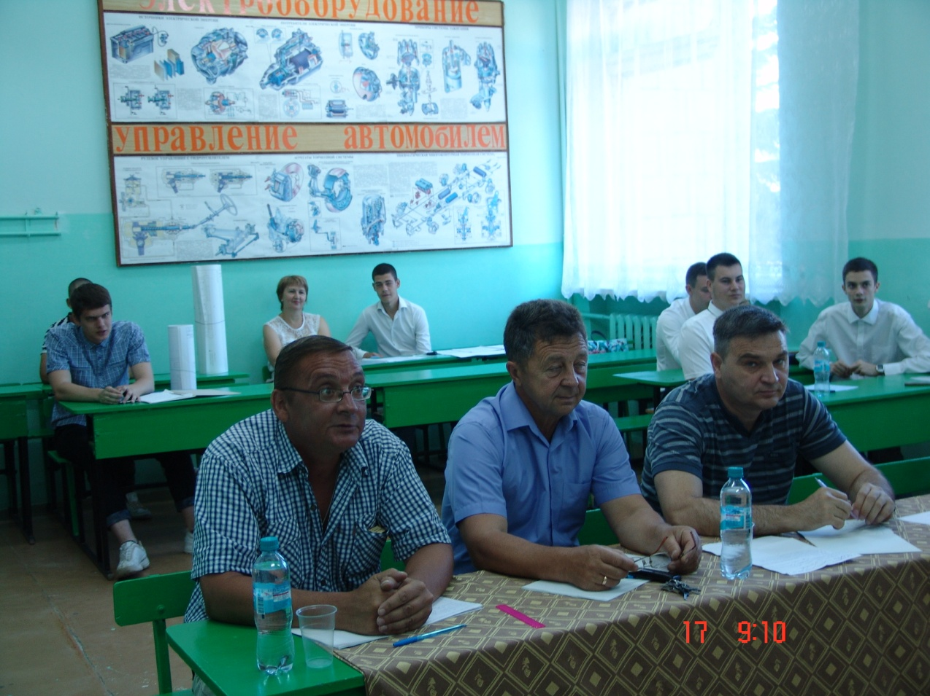

Выполнение дипломного проекта выпускником – это показатель уровня соответствия его знаний, умений и практического опыта требованиям образовательного стандарта; показатель профессиональной зрелости, свидетельствующий о готовности выпускника к выполнению тех задач, которые встанут перед ним, когда он приступит к работе на производстве.
ОТ ДУШИ ЖЕЛАЕМ СТУДЕНТАМ УДАЧНОЙ ЗАЩИТЫ!
НИ ПУХА, НИ ПЕРА!
ЖЕЛАЕМ СЧАСТЛИВОГО ЖИЗНЕННОГО ПУТИ, УДАЧИ И ПРОФЕССИОНАЛЬНОГО РОСТА!

